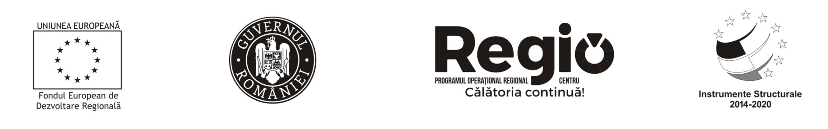

COMUNICAT DE PRESĂ

BISERICA CETATE DIN MIERCUREA SIBIULUI SE REABILITEAZĂ

Proiectul: LUCRĂRI DE REPARAŢII, CONSERVARE ŞI INTRODUCERE ÎN CIRCUITUL TURISTIC LA ANSAMBLUL BISERICII EVANGHELICE FORTIFICATE DIN MIERCUREA SIBIULUI, finanțat prin Programul Operațional Regional 2014-2020 este implementat de către Biserica Evanghelica Miercurea Sibiului și are o valoare totală de cca 2,096 milioane lei (suma reprezentând valoarea totală a proiectului conform contractului), din care cca 2,028 milioane lei reprezintă finanțare nerambursabilă. Programul Operațional Regional 2014-2020 este implementat la nivel național de către Ministerul Dezvoltării Regionale, Administrației Publice în calitate de Autoritate de Management, iar la nivel regional de către ADR Centru, organism intermediar al programului ce monitorizează implementarea acestui proiect în Regiunea Centru.

Prin această investiție se urmărește creșterea atractivității turistice a zonei prin punerea în valoare și utilizarea durabilă a obiectivului de patrimoniu Ansamblul Bisericii Fortificate Miercurea Sibiului și introducerea acestuia în circuitul real și virtual. Obiectivele specifice ale proiectului vizează, pe de o parte, lucrări de reabilitare a ansamblului bisericii iar, pe de altă parte, digitizarea obiectivului de patrimoniu, precum și întocmirea și operaționalizarea unui plan de marketing cu acțiuni socio-culturale care să consacre obiectivul de patrimoniu în calitate de centru de atracție turistică și să conducă la creșterea numărului de vizitatori, de la 80, in prezent, la 640 de vizitatori, anual.

Biserica Fortificată Miercurea Sibiului este atestată documentar din secolul al XIII-lea, odată cu menţionarea localităţii. Din construcţia iniţială, astăzi mai pot fi văzute doar turnul bisericii, planul ei şi cei opt stâlpi, dispuşi doi câte doi. Mai târziu s-au ridicat zidurile pentru navele din lateral şi poarta construită în stil gotic, aflată în partea sudică. În cea din urmă etapă de înălţare a construcţiei, biserica a fost lărgită spre punctul estic, i-au fost construite bolţile şi tribunele din părţile laterale.

Turiştii pot admira un zid de o înălţime impunătoare, care înconjoară biserica formând un oval, in interiorul căruia pot fi văzute drumuri pentru străjeri, dar şi spaţii în care erau depozitate rezervele de grâu, în acea perioadă. Zidul care servea odată drept cetate avea două căi de acces, una deasupra celeilalte. Sub cele două galerii se aflau cămările din cărămidă, iar în sud poate fi găsit încă turnul care apără poarta de intrare în cetate.

Proiectul are ca scop, in afara restaurarii si a consolidarii, punerea in valoare a monumentului. Se propun o serie de interventii absolut necesare asupra monumentului, cu rol de asigurare a integritatii si stabilitatii constructiilor si cu rol de a inlatura factorii care pun in pericol starea acestuia. Toate interventiile prevazute vor fi in spiritul regulilor restaurarii si conservarii monumentelor istorice.

Date de contact beneficiar:
Biserica Evanghelica C.A Miercurea Sibiului
Piaţa Corneliu Medrea, nr. 27, Oraş Miercurea Sibiului, Judetul Sibiu
Tel 0258 731 996, bk.muehlbach@gmail.com

www.regio-adrcentru.ro
www.inforegio.ro I facebook.com/inforegio.ro
Investim în viitorul tău! Proiect cofinanțat din Fondul European de Dezvoltare Regională prin Programul Operaţional Regional 2014-2020
Conţinutul acestui material nu reprezintă în mod obligatoriu poziţia oficială a Uniunii Europene sau a Guvernului României.

